  Comitato Provinciale di Lecco  ANPI Dalmine | Nei luoghi della guerra partigiana tra la Valsassina e la Valtaleggio  65° Anniversario della fucilazione  del 31 dicembre 1944  Maggio, Barzio ed il Baitone della Pianca | Associazione  Culturale  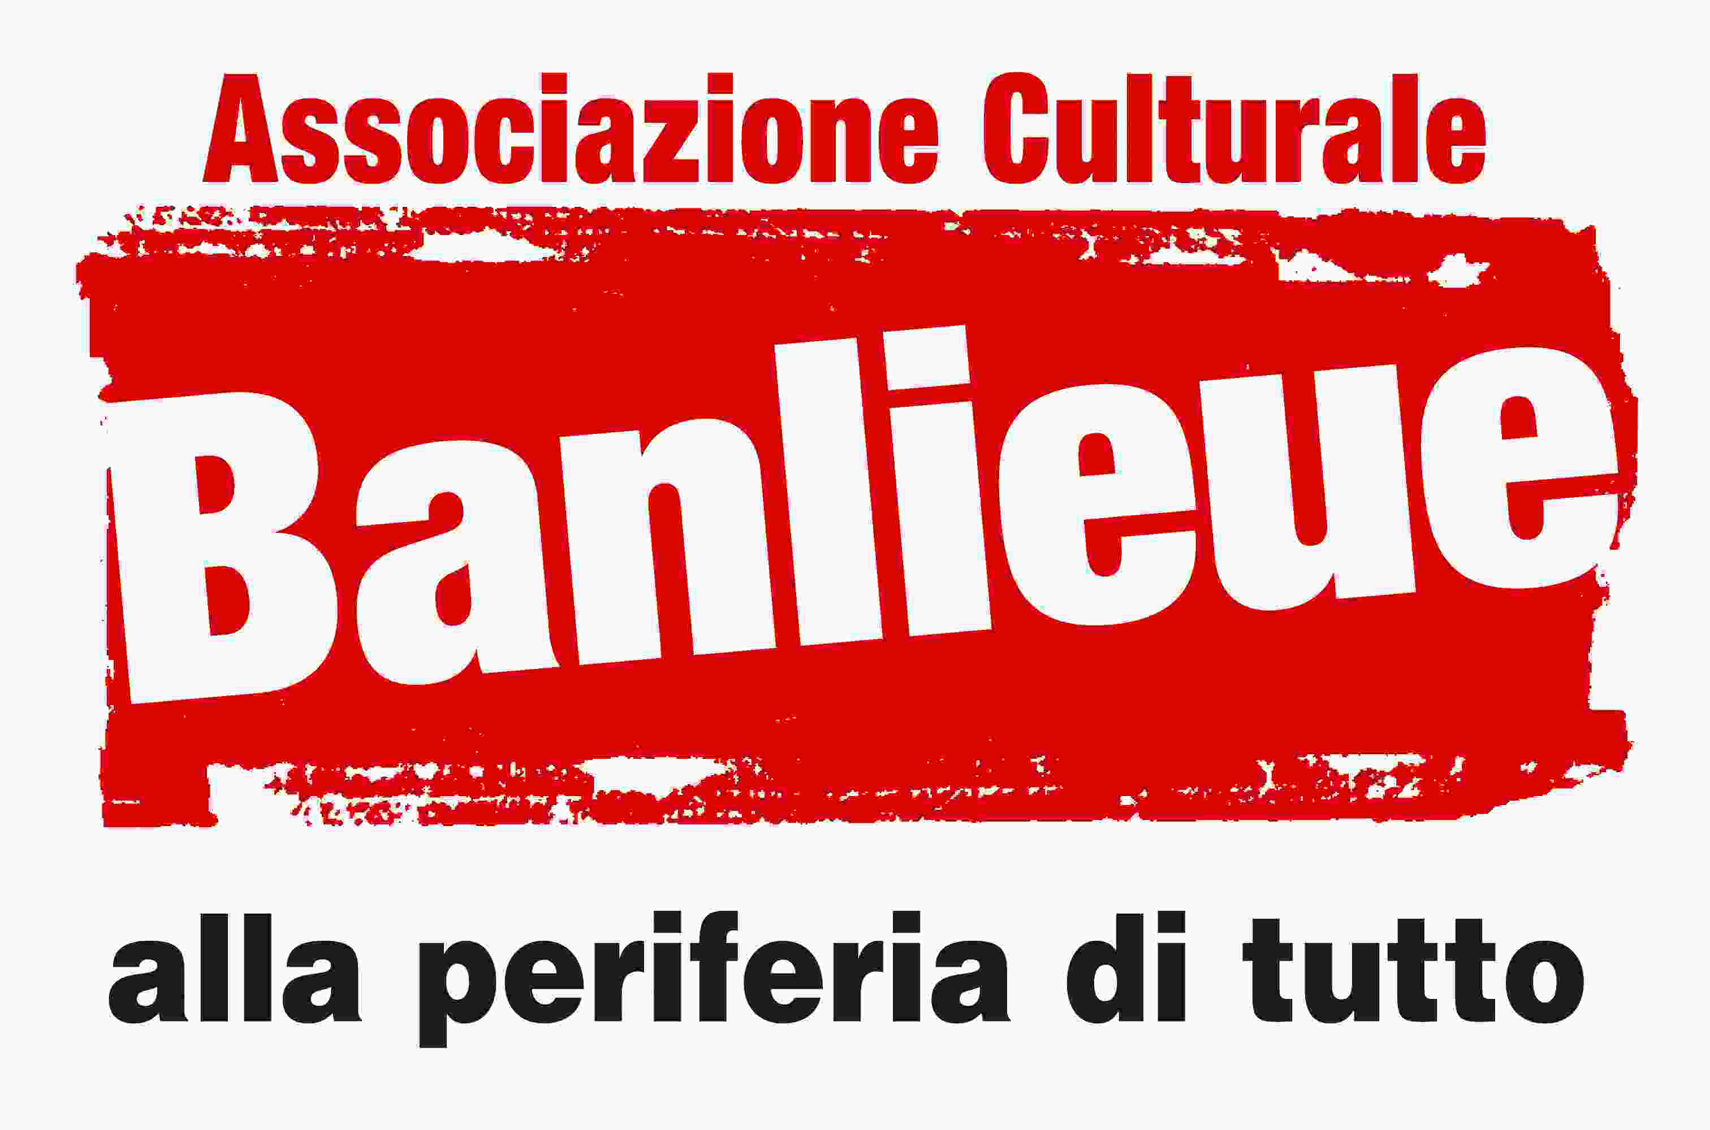  Banlieue

Programma:

ore 9,30 Commemorazione dei Fucilati di Maggio
Cimitero in località Maggio Comune di Cremeno
Saluto Autorità
ore 10,00 Commemorazione dei Fucilati di Barzio
Cimitero in località Robiasca Comune di Barzio
Saluto Autorità :
ore 11,00 SS. Messa presso la Cappella Cimiteriale celebrata da don Alfredo Comi, sempre attivo Parroco di Barzio

ore 12,30 Culmine di S. Pietro Comune di Cassina Valsassina
Ricordo e Commemorazione al Baitone della Pianca

Con il patrocinio:

Provincia di Lecco | Comune di Lecco | Comune di Barzio | Comune di Cremeno | Comune di Cassina Valsassina | Comune di Osnago | Comune di Dalmine
 |  | 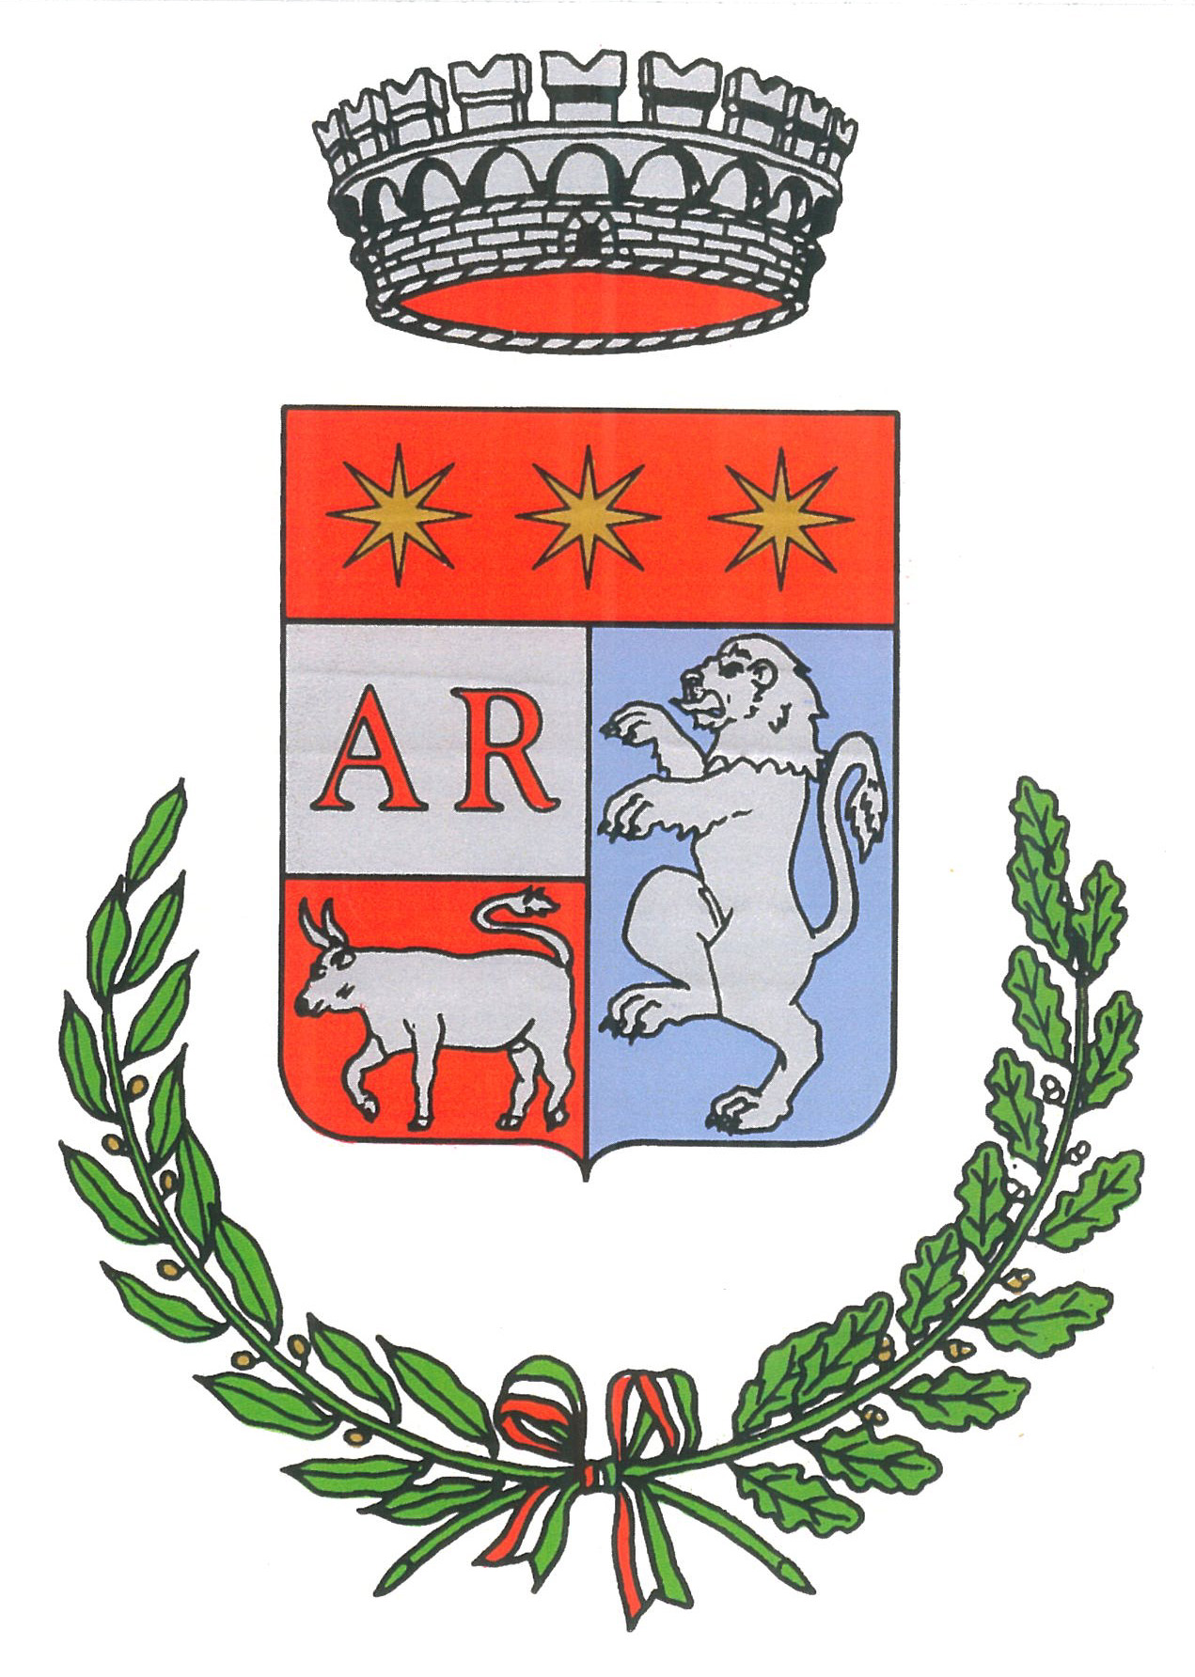 | 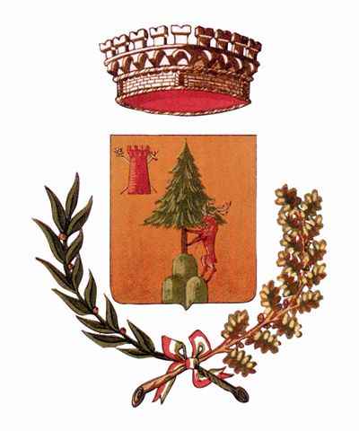 | 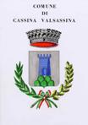 | 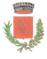 | 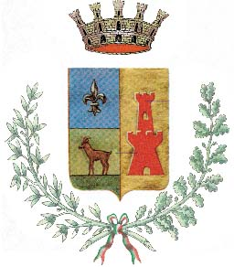

Il 30 dicembre 1944 presso il Baitone della Pianca vengono catturati dal 1° btg. mobile della Brigata Nera “Cesare Rodini” di Como 36 partigiani. Alcuni fanno parte della 55ª brg. f.lli Rosselli, altri della 86ª brg. Giorgio Issel, un radiotelegrafista inglese ed una interprete austriaca.
Franco Carrara, partigiano della Issel tenta la fuga ma viene ucciso nel prato antistante la baita.
Verranno tutti condotti a piedi a Introbio.
Il giorno dopo, 31 dicembre, Mina (Leopoldo Scalcini) tenta la fuga, mentre vengono caricati su due camion e viene ucciso.
Davanti al cimitero di Barzio vengono fucilati 11 partigiani, altri tre verranno fucilati a Maggio.

Informazioni: info@55rosselli.it
www.anpilecco.it
ANPI Lecco 0341 251361

